系统概述

RS-LB-320 是我司响应国家对餐饮行业油烟进行监管，所设计的一款油烟在线监测主机。主机能够对餐厨排烟管道的油烟浓度、颗粒物浓度、非甲烷总烃(NMHC)浓度进行24小时不间断测量，并上传我司免费的监控平台或政府监控平台。
为了防止商家净化器或风机不启动，主机还可通过电流互感器采集两路电流信号，监控净化器或风机是否真实启动。为方便安装人员操作，整机采用7寸电容触摸屏，全中文界面设置简单易懂。主机带有1路GPRS(可选4G)通信接口，可插入普通手机卡或物联卡进行数据上传，有手机信号的地方就可以把数据上传出去。
针对油烟监测现场油烟成分复杂的问题，我司设计了专用的传感器，可精确分析油烟浓度、颗粒物浓度，并且不会受到餐厨中蒸锅、笼屉等产生的大量蒸汽的影响，监测更精准。采用合理的气路设计、先进的油气分离装置，可达到长时间运行免维护，最长可半年维护一次。
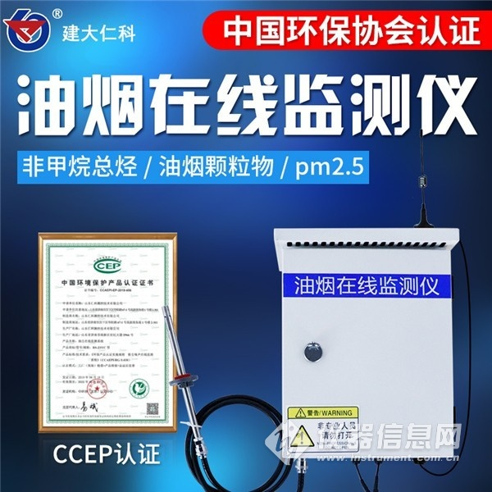
1.1 功能特点
* 实时监测油烟浓度、颗粒物浓度、非甲烷总烃浓度，并可设置上限值，超限自动报警。
* 2路电流检测，能够同时检测风机和净化器是否工作，可根据风机和净化器功率大小设置检测电流报警值，适应所有功率的风机和净化器。
* 采用开口式电流互感器，不用剪断风机或净化器线缆即可测量。
* 可设置三个独立的工作时间段，时间段内超限才报警，时间段外超限不报警。
* 1路GPRS(可选4G)通信接口赠送1年物联卡，数据可直接上传我司提供的免费云平台、政府油烟监控平台或客户的平台。
* 7寸电容触摸屏操作简单。全中文操作界面，美观大方。
* 交流220V供电、IP65防护等级，可常年工作于室外，不惧淋雨日晒。
1.2 技术参数
参数名称 范围或接口 说明
通信接口 GPRS无线 通过GPRS方式上传数据
油烟值 0~40mg/m³ 数值分辨率0.01mg/m3
颗粒物值 0~40mg/m3 数值分辨率0.01mg/m3
非甲烷总烃 0~20mg/m3 数值分辨率0.01mg/m3
风机电流检测 0~30A 电流检测
净化器电流检测 0~30A 电流检测
采样气体温度 -20~80℃ 被测量气体的温度
监测仪工作温度 -20~60℃ 指主机电路的工作温度
功耗 ≤24W 峰值功耗24W
供电 交流100~240V 标准供电电压交流220V
1.3 产品选型
RS- 公司代号
LB- 油烟监测仪 320- 320系列 G GPRS数据上传（默认） 4G 4G数据上传

2. 应用方案介绍
油烟在线监测仪通过采样头采集气体，预处理后进行气体成分分析。采集风机电流判断风机状态开关，采集净化器电流判断净化器开关状态，并将油烟浓度、颗粒物浓度、非甲烷总烃浓度数据通过GPRS默认上传至我司监控平台，也可上传至我司给用户部署的平台或政府平台。


